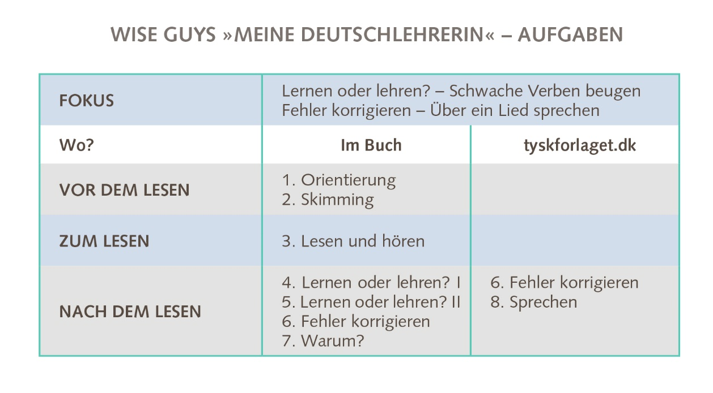
Wise Guys »Meine Deutschlehrerin« (2008)

Denk ich an damals .zurück, zurück tilbage
bin ich noch immer .völlig hin. völlig hin sein være totalt håbløst forelsket
Dann merke ich, dass ich auch heute .noch noch stadig
verliebt in sie bin.
Sie war .‘ne .wunderbare Frau ‘ne = eine / wunderbar vidunderlig
mit .schulterlangem blondem Haar. schulterlang skulderlang
Sie war die Frau, die wo für mich
die .allereinzigste war. allereinzigste (egl. Einzige) den eneste ene
Sie war für mich .von Anfang an von Anfang an fra begyndelsen
so wundervoll gewesen.
Sie lernte mir das Schreiben
und sie lernte mir das Lesen
Ihre .Haut, .weicher wie .Samt Haut f ¨e hud / weich blød / Samt m fløjl
und sie war ‘ne richtig Schlanke.
Nein, ich werde nie vergessen,
was ich sie .verdanke! verdanken (+D) kunne takke for
Ich liebe ihr .noch immer, noch immer stadigvæk
sie .raubt mich heute noch den Sinn - einen (egl. einem) den Sinn rauben berøve én forstanden
Meine Deutschlehrerin.
Ich mache nie Prognosen
und .werd‘s auch .künftig .niemals tun. werd’s = werde es / künftig: fremover / niemals: aldrig
Doch ich habe mir geschwört: .schwören* (+D) sværge
ich werd‘ nicht .eher ruh‘n, eher før
als bis wenn ich sie mal endlich
meine Liebe .gesteh‘, gestehen* tilstå
weil ich durch das, was sie mich lernte,
die Welt viel klarer seh‘.
Sie war so .gebildert, gebildert: (egl. gebildet) dannet
sie war so .unglaublich .schlau unglaublich utrolig / schlau kvik
weil sie wusste wirklich alles
von Betonung und .Satzbau. Satzbau m sætningsbygning
Sie war ´ne Frau, die wo so
unbeschreiblich kluge Dinge
wusste, dass ich sie als Dank dafür
den Liebeslied hier singe.
Ich liebe ihr noch immer,
sie raubt mich heute noch den Sinn:
Meine Deutschlehrerin.
Sie war die erste große Liebe,
die Liebe meines Lebens.
Doch ich kam .zu spät, denn sie zu spät for sent
war .leider schon .vergebens. leider desværre / vergebens (egl. vergeben) sein* afsat
Eines Tages ist sie mit dem
Mathelehrer .durchgebrennt. ´durchbrennen* stikke af
Diesen Typen hasse ich dafür Typ m -en -en fyr
zu Hundertzehn Prozent!
Aber ihr lieb´ ich noch immer,
sie raubt mich heute noch den Sinn:
Meine Deutschlehrerin
Meine Deutschlehrerin

Zum Lesen
Aufgabe 6
Fehler korrigieren
Ironischerweise gibt es im Lied eine Menge Fehler.
Zum Beispiel in Zeilen 10 und 11, die so richtig sind:
»Sie war die Frau, die wo für mich die allerEinzigste war.«
Korrigiere die anderen Fehler im Lied. Alle Zeilen mit Fehlern sind mit einem -Symbol markiert.
Herausforderung:
Korrigiere so viele Fehler wie möglich ohne die Tabelle.

Wo? | Wie viele Fehler?  Wie kann ich die Fehler korrigieren? | Wie muss es richtig sein?
„Sie lernte mir das Schreiben“ (Zeile 15) | - fejl: tjek verbet  - fejl: kasusfejl. Dette verbum kræver jo 2 akkusativobjekter.
„Sie lernte mir das Lesen“  (Zeile 16) | - fejl: tjek verbet  - fejl: kasusfejl. Dette verbum kræver jo 2 akkusativobjekter.
„Ihre Haut, weicher wie Samt“ | kun én fejl. Tjek det lille ord man bruger, når man sammenligner noget forskelligt på tysk
„Nein, ich werde nie vergessen, was ich sie verdanke!“ (Zeilen 20-21) | kun én fejl, som du finder, når du bestemmer sætningsled
„Ich liebe ihr noch immer“ (Zeile 23) | kun én fejl, som du finder, når du bestemmer sætningsled
„sie raubt mich heute noch den Sinn (Zeile 24) | kun én fejl, som du finder, når du bestemmer sætningsled
„Doch ich habe mir geschwört“ (Zeile 29) | kun én fejl  Sætningen står i førnutid og ”schwören” er et stærkt verbum. Brug din ordbog og fin den rette form.
„als bis wenn ich sie mal endlich meine Liebe gesteh,“ | - fejl: der er for mange bindeord i starten  - bestem sætningsled og find den rigtige kasus for det personlige pronomen
„weil ich durch das, was sie mich lernte“ (Zeile 34) | kun én fejl: tjek verbet
„Sie war so gebildert“ | Kun én fejl: hvordan siger man ”dannet” på tysk?
„weil sie wusste wirklich alles“ (Zeile 39) | kun én fejl: tjek ordstilling
„Sie war ‘ne Frau, die wo so unbeschreiblich kluge Dinge wusste, …“ | Kun én fejl: der skal slettes et lille ord
„dass ich sie als Dank dafür den Liebeslied hier singe.“ | To fejl, som du finder, når du bestemmer sætningsled og substantivets køn (Liebeslied)
„denn sie war leider schon vergebens.“ (Zeile 54) | kun én fejl: tjek det sidste ord.
„Eines Tages ist sie mit dem Mathelehrer durchgebrennt.“ (Zeilen 57-58) | kun én fejl  slå verbet „brennen“ op i ordbogen og find den rigtige korte tillægsform.

Aufgabe 8
Sprechen
Sprich über das Lied mit den Stichwörtern.

